ROZPIS

Krajského přeboru Středočeského kraje

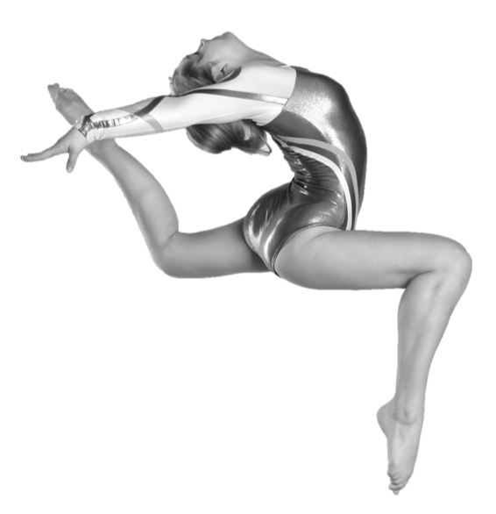
TJ Sokol Kolín
17.11.2021
ve sportovní gymnastice žen

A/ VŠEOBECNÁ USTANOVENÍ

- Pořadatel: z rozhodnutí krajské soutěžní komise SG oddíl SG TJ Sokol Kolín

- Místo: Sokolovna Kolín, Kmochova 14, Kolín, 28002

- Datum konání: středa 17.11.2021

- Činovníci: ředitel závodu: Vratislava Prokůpková
hospodář: Andrea Bartošová
hlavní rozhodčí: Hana Jíchová
vedoucí nástupů: Simona Šedinová
počtářská komise: Michal Šotola
zdravotník: MUDr. Rosemarie Taftlová

5. Přihlášky: zasílejte do 9.11.2021 prostřednictvím GIS
v přihlášce uveďte jméno závodnice, rok narození, kategorii,
a jméno trenéra. U kategorií s volitelnou výškou stolu i výšku stolu každé závodnice.

6. Rozhodčí: Každá jednota zajistí minimálně 2 kvalifikované rozhodčí.

7. Losování: bude provedeno v úterý 12.11. a zveřejněno na GIS.

8. Stravování: na vlastní náklady, v budově možno využít občerstvení

9. Cestovné: bude proplaceno nominovaným rozhodčím.
Rozhodčím bude dále vyplacena odměna.

10. Startovné: pro všechny závodnice 400,- Kč. Neregistrované závodnice nemají start povolen.

11. Závodní kancelář: bude otevřena od 8.00 hodin.

B / TECHNICKÁ USTANOVENÍ

12. Předpis: závodí se dle platných pravidel FIG a platného Závodního programu

13. Závodní kategorie:
Závod družstev:
II. liga (8let a starší – 2013 a st.) - obtížnost VS5 B (juniorky B)
III. liga (7let a starší 2014 a st.) – obtížnost VS5 C (juniorky C)
NENÍ nutná účast dvou závodnic 13-letých a starších
IV. liga (7-12let – 2014-2009) - obtížnost dle ZP
V. liga (7-9let – 2014-2012) - obtížnost dle ZP,
přeskok bedna našíř 90cm

14. Podmínka účasti: včas zaslaná přihláška, platná lékařská prohlídka, potvrzená registrace oddílu.

15. Úbor: závodnice, trenéři i rozhodčí dle pravidel SG.

16. Organizační pokyny: prostná se cvičí na čtverci 12x12m

17. Tituly a ceny: družstva na prvních třech místech obdrží medaile, diplomy a věcné ceny

18. Předběžný časový program:
8.00 – 8.45 prezence závodnic 1.sledu
8.00 – 9.20 volné rozcvičení závodnic 1.sledu
9.00 porada trenérů a rozhodčích
9.30 zahájení závodu 1.sledu
11.00 organizované rozcvičení 2.sledu
11.45 zahájení závodu 2.sledu
13.15 organizované rozcvičení 3.sledu
13.45 zahájení závodu 3.sledu
15.15 organizované rozcvičení 4.sledu
15.45 zahájení závodu 4.sledu

Organizované rozcvičení bude 1 minuta na závodnici na nářadí. K volnému rozcvičení bude možno využít prostor na galerii.

Prezence závodnic od 2.sledu je vždy minimálně 1 hodinu před plánovaným organizovaným rozcvičením!
Tj.: 2.sled do 10.00, 3.sled do 12.15 a 4.sled do 14.15. Při urychlení závodu se na daný čas zahájení závodu čekat nebude.

Výsledky budou vyhlášeny vždy po organizovaném rozcvičení následujícího sledu.

19. rozdělení kategorií do sledů bude upřesněno

Konečné rozdělení kategorií do sledů a časový rozvrh bude upraven podle došlých přihlášek a přihlášené oddíly budou včas informovány.

C / ZÁVĚREČNÁ USTANOVENÍ

20. Výsledky: výsledky budou zpracovány elektronicky a uveřejněny na stránkách ČGF

Závod proběhne dle aktuálních protiepidemických opatření.

Vratislava Prokůpková, ředitel závodu

